Изм.
Лист
№ докум.
Подпись
Дата
Лист
1

Отчет по проделанной работе | Ноябрь  2016
Описание проделанной работы, результаты, ошибки, выводы. |  | Отделочные работы

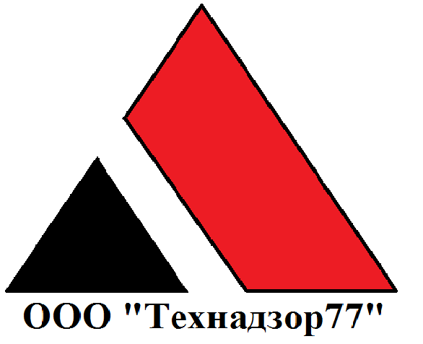

Изм.
Лист
№ докум.
Подпись
Дата
Лист
2

На объекте произведены работы:
- Работы по устройству цементно- песчаной стяжки с теплыми полами на 1-ом этаже.
- Работы по подготовке стен под чистовую отделку.
- Подготовка под устройство полов в ванной 2-го этажа.

Проведенные контрольные мероприятия:
- Контроль устройства стяжки первого этажа.
- Контроль подготовки стен под отделку.
- Контроль устройства полов в ванной 2-го этажа.

Замечания:
- Не обеспечен компенсационный слой под стяжкой.
- Не заведена пленка на стены.
- Не обработан пиломатериал антисептиком.

Выводы:
- Нет.

Рекомендации:
- По периметру помещений обеспечить компенсационный слой из вспененного полиуретана, шириной больше толщины стяжки
- Полиэтиленовую пленку завести на стены относительно верхнего уровня стяжки на 50-100 мм.
- Стяжку выполнить в два этапа (слоя) 1-й слой – 30 мм, уложить армасетку и выполнить второй слой 30-40 мм.
- После 2 суток после устройства стяжки увлажнить водой. Ежедневно увлажнять стяжку водой. Через 3 суток накрыть стяжку пленкой.
- В местах прохождения разводок дополнительные лаги закрепить по несущим балкам.
- Обработать лаги и прогоны антисептиком.
- Уложить влагостойкую фанеру 12 мм.
- По фанере наклеить гидроизоляцию в два слоя.
- Выполнить армированную стяжку.
- Напольную плитку наклеить с помощью влагостойкого клея.
Выезды:
- 21.10.2016 – плановый выезд.
- 09.11.2016 – плановый выезд.

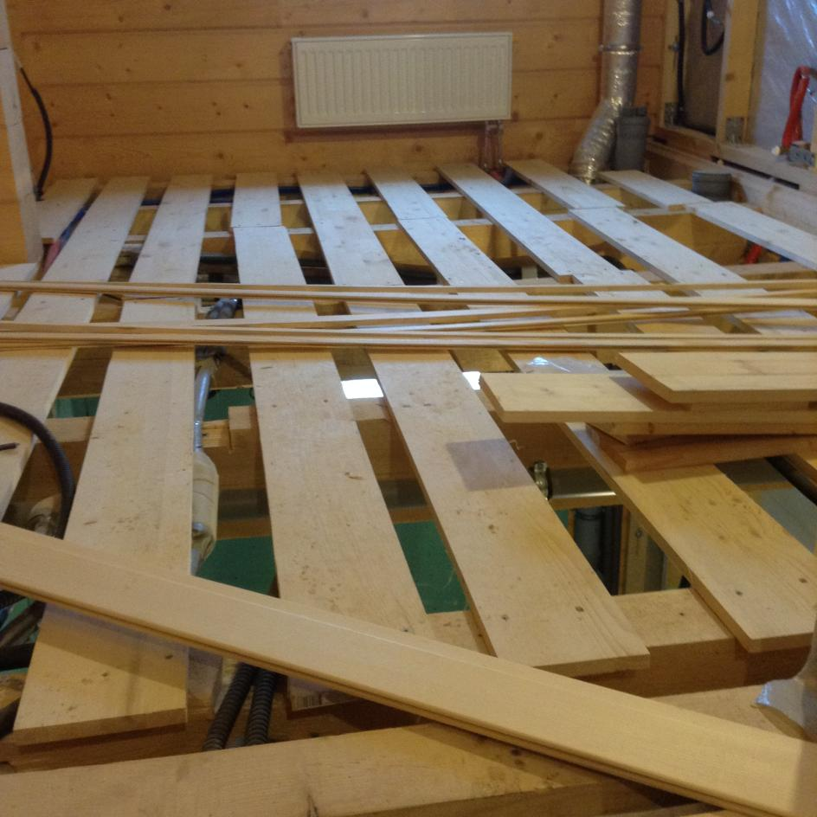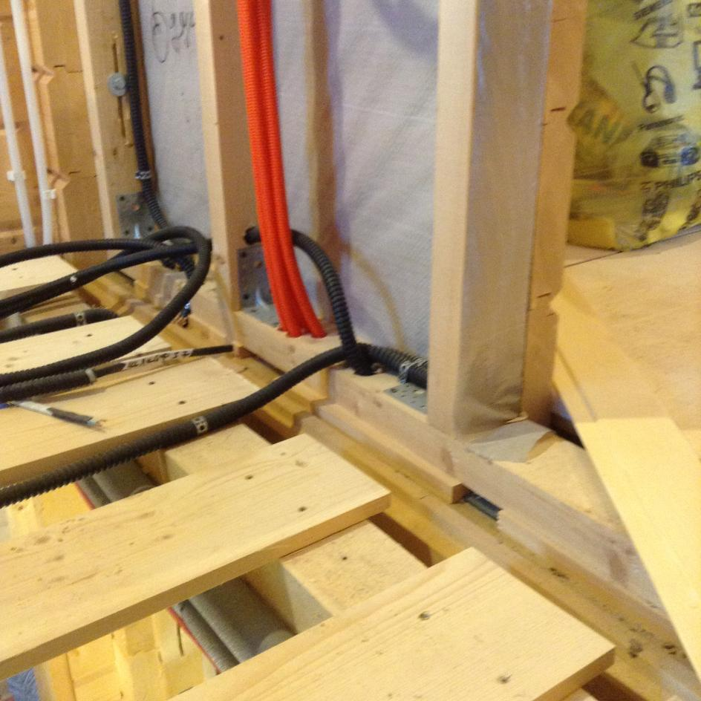
Изм.
Лист
№ докум.
Подпись
Дата
Лист
3

Изм.
Лист
№ докум.
Подпись
Дата
Лист
4

